Calificación y reputación de conductores
Al finalizar cada servicio, el pasajero podrá calificar la atención del conductor y dejar comentarios sobre la experiencia del viaje, permitiendo construir un sistema de reputación dentro de la plataforma.
Patron usado: Decorator
El patrón Decorator se implementó para añadir dinámicamente funcionalidades de reputación y calificación sobre los viajes finalizados, permitiendo extender la información asociada a un servicio sin modificar la estructura base del proceso de viajes.
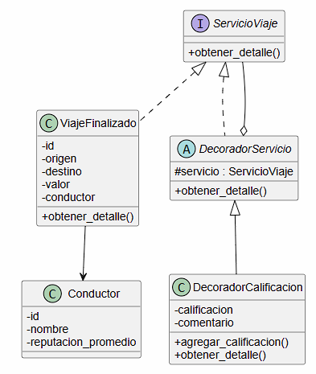

Prueba del proceso
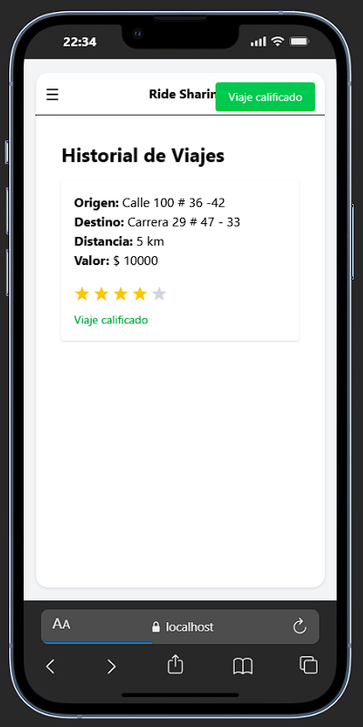
Seguimiento visual del viaje en tiempo real
Los usuarios podrán visualizar el recorrido del servicio mediante mapas interactivos, observando el punto de origen, destino y el estado actual del trayecto.
Patron usado: Facade
El patrón Facade se implementó para encapsular la complejidad relacionada con la visualización de mapas y seguimiento de rutas dentro de un único componente reutilizable. De esta forma, las vistas de pasajero y conductor interactúan con una interfaz simplificada para mostrar el estado visual del viaje sin depender directamente de la configuración interna del sistema de mapas.
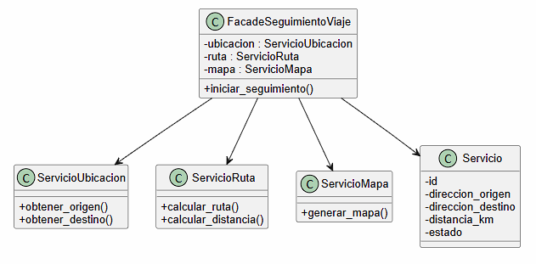
Pruebas del proceso
Vista del pasajero Vista del conductor
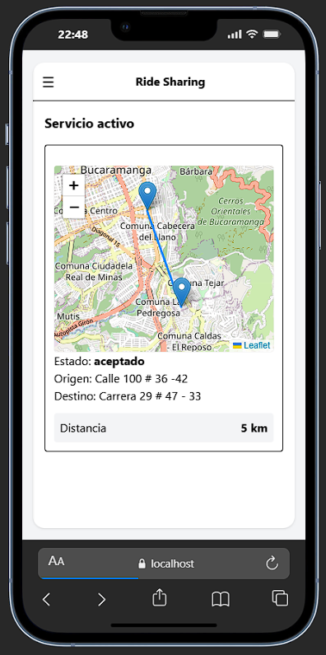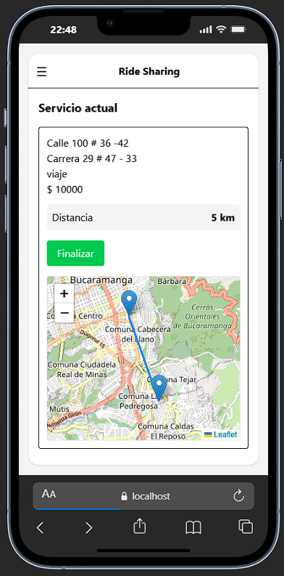
Reporte de incidentes o inconformidades
Durante o después del servicio, el pasajero podrá reportar situaciones de inseguridad, mala atención o inconvenientes relacionados con el viaje mediante formularios rápidos de reporte.
Patron usado: Builder
El patrón Builder se implementó para construir de forma flexible los reportes de incidentes asociados a un viaje. Este enfoque permite separar la lógica de creación del reporte de la lógica principal del sistema, facilitando la incorporación de nuevos atributos o tipos de incidentes sin afectar la estructura existente.
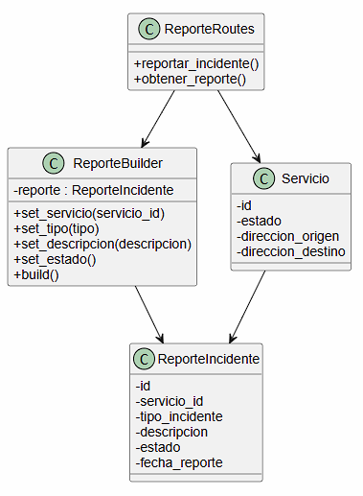

Pruebas del proceso
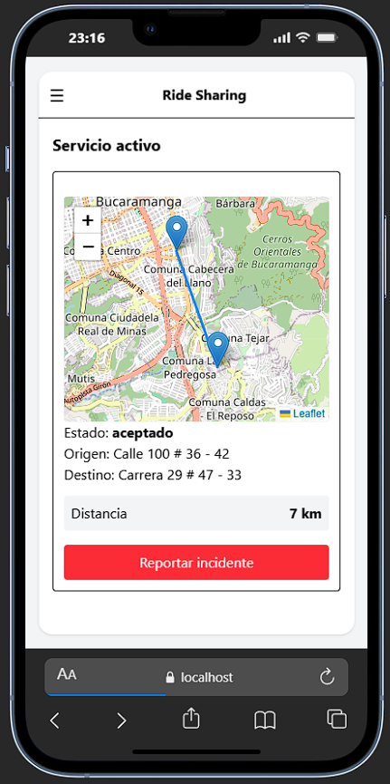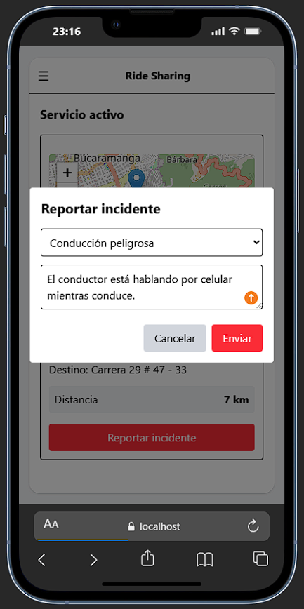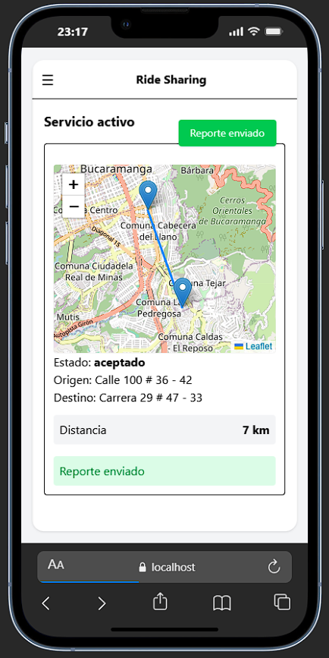
Sistema de promociones y descuentos
La aplicación permitirá ofrecer promociones especiales y descuentos a los usuarios en determinados servicios o fechas específicas, incentivando el uso frecuente de la plataforma y mejorando la experiencia comercial del cliente.
Patron usado: Decorator
El patrón Decorator se implementó para aplicar promociones y descuentos de manera dinámica sobre el valor base de un servicio. Este enfoque permite agregar diferentes tipos de promociones sin modificar la lógica principal del cálculo de tarifas, facilitando la combinación flexible de descuentos según las condiciones del viaje.
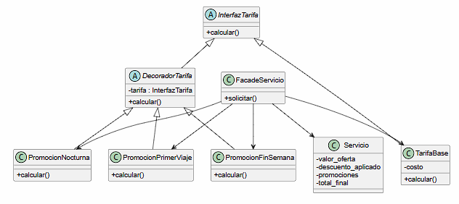
Prueba del proceso
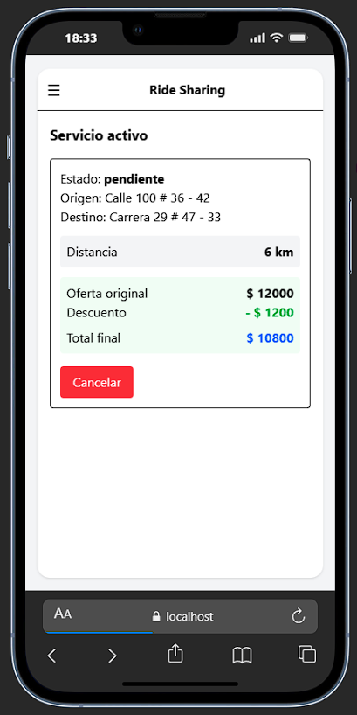

Programa de puntos o recompensas
Los pasajeros podrán acumular puntos por cada servicio realizado dentro de la plataforma, los cuales podrán ser utilizados posteriormente para obtener beneficios, descuentos o promociones especiales dentro de la aplicación.
Patron usado: Builder
El patrón Builder se implementó para construir dinámicamente el nivel y los beneficios del pasajero según los puntos acumulados. Esto permite separar la lógica de creación de recompensas del flujo principal del servicio, facilitando la escalabilidad y la incorporación de nuevos niveles o beneficios en el futuro.
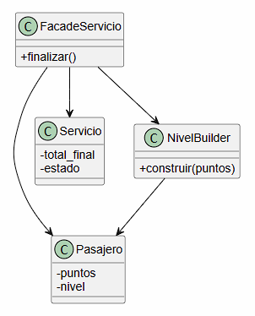

Prueba del proceso
